|  |
| --- |
| **BTS Services informatiques aux organisations**  **Session 2020** |
| **E4 – Conception et maintenance de solutions informatiques**  Coefficient 4 |
| **DESCRIPTION D’UNE SITUATION PROFESSIONNELLE - N° 1** |
| Épreuve ponctuelle **x** Contrôle en cours de formation ¨ |
| OPTION SISR **x** OPTION SLAM ¨ |
| NOM et prénom du candidat : Joseph LEROUX N° candidat : |
| Contexte de la situation professionnelle [1]  Dans le cadre du renouvellement de l’infrastructure de l’entreprise Belletable (entreprise d’événementiel), j’ai mis en place d’une solution de sauvegarde de données utilisateurs. |
| Intitulé de la situation professionnelle  Mise en place d’une solution de sauvegarde des données utilisateurs automatiques. (Cobian) |
| Période de réalisation : 2ème semestre 2019-2020 Lieu : CFA Cerfal - Campus Montsouris  Modalité : Seul ý En équipe ¨ |
| Principale(s) activité(s) concernée(s) [2]   * Participation à un projet d’évolution d’un Système d’Information (portant prioritairement sur le domaine de spécialité du candidat) * Elaboration de documents relatifs à la production et à la fourniture de services * Productions relatives à la mise en place d’un dispositif de veille technologique et à l’étude d’une technologie, d’un composant, d’un outil ou d’une méthode * A1.1.1 : Analyse du cahier des charges d'un service à produire * A1.2.1 : Élaboration et présentation d'un dossier de choix de solution technique * A1.2.4 : Détermination des tests nécessaires à la validation d'un service * A1.2.5 : Définition des niveaux d'habilitation associés à un service * A1.3.1 : Test d'intégration et d'acceptation d'un service * A1.3.3 : Accompagnement de la mise en place d'un nouveau service * A2.3.2 : Proposition d'amélioration d'un service * A3.2.1 : Installation et configuration d'éléments d'infrastructure * A3.3.2 : Planification des sauvegardes et gestion des restaurations * A3.3.3 : Gestion des identités et des habilitations * A3.3.4 : Automatisation des tâches d'administration * A5.2.4 : Étude d’une technologie, d'un composant, d'un outil ou d'une méthode |
| Conditions de réalisation2 (ressources fournies, résultats attendus)  Fournis :   * Audit * Présentation * NAS Synology DS218 * Environnement VMware   Résultats attendus :  Une sauvegarde automatique et régulière des données utilisateurs sur un espace de stockage sur réseau accessible au service informatique de Belletable. |
| Productions associées   * Procédure : automatisation de sauvegarde – Cobian * Fiche Mission n°6 : Mise en place d’une solution de sauvegarde * Charte de Sauvegarde * 2 devis * Proposition de solution |
| Modalités d’accès aux productions [3]   * Lien vers vos productions 🡺(création de la page en cours) |
| Modalités d’accès à la documentation des productions [4]   * Lien vers audit, contexte etc…🡺(création de la page en cours) |
| Au verso de cette page, le candidat présente un descriptif détaillé de la situation professionnelle et des productions réalisées sous forme d’un rapport d’activité permettant notamment de mettre en évidence la démarche suivie et les méthodes retenues. |

**Présentation activité**

Belletable est une entreprise d’évènementiel souhaitant faire grandir son réseau informatique. De ce fait, un renouvellement de l’infrastructure est nécessaire. Il a été convenu avec le client que nous devrons mettre en place une solution de sauvegarde des données des employés de Belletable.

Nous avons décidé de mettre en place plusieurs solutions. Tout d’abord, le choix et la configuration d’un NAS afin permettre le stockage sur réseau. Ensuite une solution de sauvegarde automatisée hebdomadaire des données utilisateurs. Ainsi, Belletable aurais une infrastructure plus adaptée à ses nouveaux besoins.

Ainsi, après avoir partagé avec le client plusieurs devis de différents NAS, il a choisi un NAS Synology DS-218 que j’ai configurer en créant plusieurs dossiers partagés sur le réseau correspondant aux différents services de l’entreprise. J’y est configurer les accès afin d’hermétiser les dossiers.

Puis j’ai mis en place un serveur Windows sur lequel j’ai installé Cobian serveur dessus afin de lancer les sauvegarder depuis cette machine. Puis j’ai installé et configurer le client Cobian sur les machines clientes afin de pouvoir remonter les données depuis celle-ci. La sauvegarde met les données sur le NAS préalablement configuré.

La sauvegarde a été automatiser hebdomadairement le lundi matin a 6:00h.

Le serveur de sauvegarde et le NAS se trouvent dans le réseau informatique. Ainsi ils peuvent communiquer avec l’ensemble des autres réseaux de l’infrastructure belletable. (voir schéma)

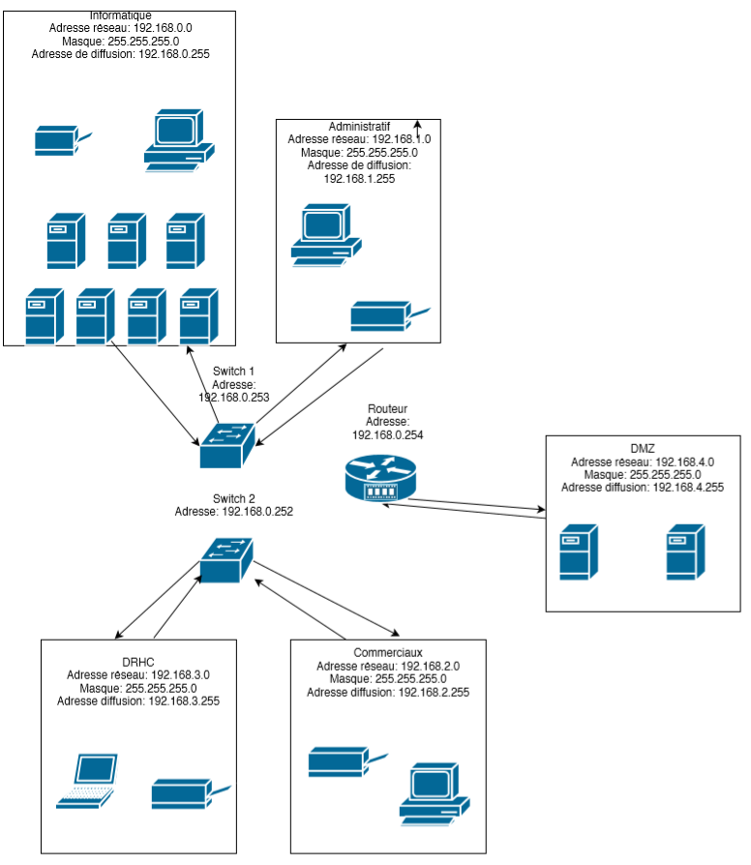

1. Conformément au référentiel du BTS SIO, le contexte doit être conforme au cahier des charges national en matière d’environnement technologique dans le domaine de spécialité correspondant à l’option du candidat.
2. En référence à la description des activités des processus prévue dans le référentiel de certification.
3. Conformément au référentiel du BTS SIO « Dans tous les cas, les candidats doivent se munir des outils et ressources techniques nécessaires au déroulement de l’épreuve. Ils sont seuls responsables de la disponibilité et de la mise en oeuvre de ces outils et ressources. Les candidats qui n’en sont pas munis sont pénalisés dans les limites prévues par la grille d’aide à l’évaluation proposée par la circulaire nationale d’organisation. ». Il s’agit par exemple des identifiant, mot de passe, URL d’un espace de stockage et de la présentation de l’organisation du stockage.
4. Lien vers le document décrivant la situation professionnelle tant au niveau logiciel (par exemple service fourni par la situation, interfaces utilisateurs, description des classes, de la base de données…) que matériel (par exemple schéma complet de réseau mis en place et configurations des services).